计算机系统智能化可信管理方案
项目说明文档

时间 2024.12.16

负责队伍：0x3f3f3f3f
目录

1. 作品概述 1
1.1. TCM模块 1
1.2. 可信管理中心 1
1.3. AI大模型助手 1
2. 软件背景 2
2.1. 可信计算 2
2.2. 前后端 2
2.3. 大模型 3
3. 应用领域 3
3.1. 可信计算 3
3.2. 前后端 3
3.3. 大模型 3
4. 开放源码许可证等软件基本信息 3
4.1. MIT License 3
4.2. Apache License 2.0 4
4.3. GPL（GNU General Public License） 4
4.4. PostgreSQL License 4
5. 总结 4

作品概述
本作品总体架构如下，主要分为三个模块节点，包括TCM模块、可信管理中心以及AI大模型助手。
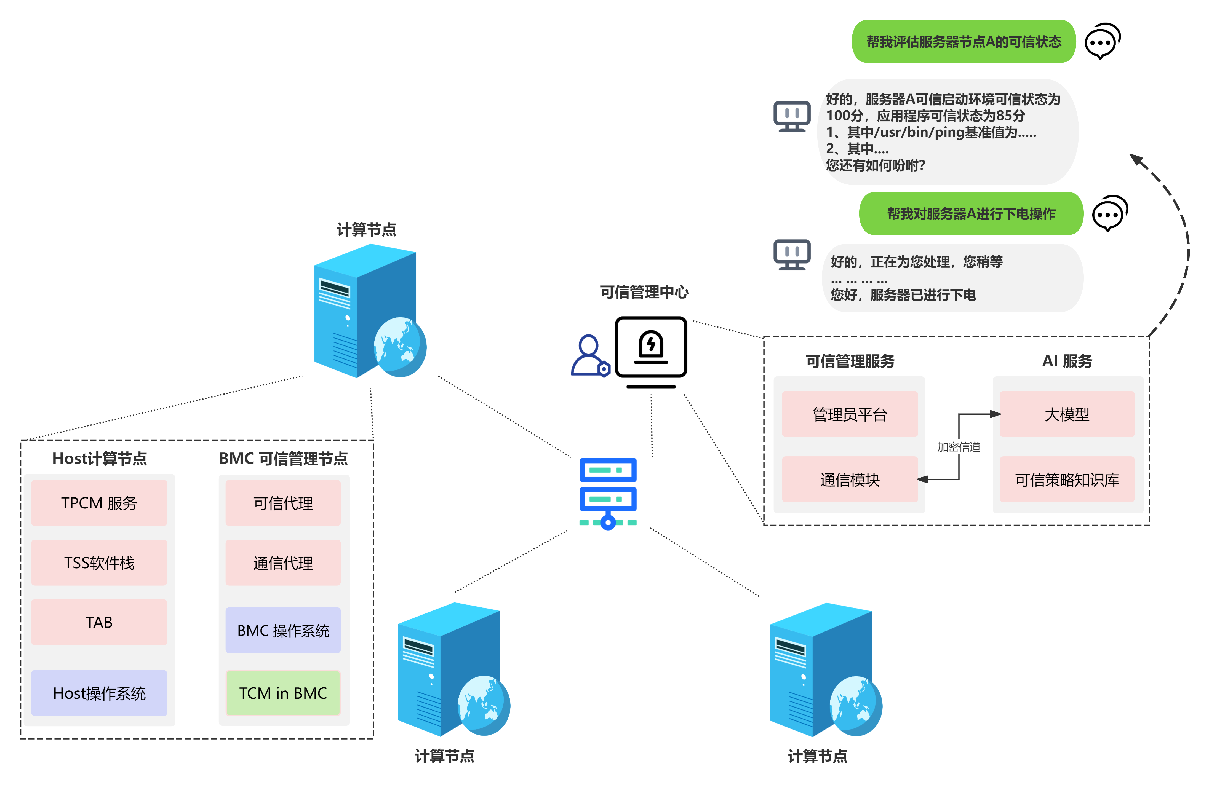

TCM模块
TCM功能板块集成了多种功能，为服务器提供TCM访问能力，并支持可信度量和远程证明。该模块可以一句防护策略获取计算部件中对象有关内存和行为的度量信息。此外还运行远程验证服务器的可信状态，增强了服务器的安全性和可靠性。

可信管理中心
可信管理中心完成了可信度量管理，可以对服务器的硬件、固件及软件等关键资源进行监控和度量，确保其完整性和可信性，并能根据服务器基准值对服务器进行裁决。可信管理中心还提供了一个用户友好的Web界面，使得管理员可以远程监控和管理服务器的可信状态，包括配置策略、查看度量报告和执行安全决策等。

AI大模型助手
AI大模型助手可以快速分析和处理大量的安全数据，帮助管理员进行快捷管理并提供决策支持。AI组件还能通过分析服务器的度量数据和行为模式，快速识别潜在的安全威胁和异常行为，极大提高了系统对安全事件的响应速度和处理能力。

软件背景

可信计算
随着信息化的不断发展，计算机系统面临的安全威胁和攻击手段愈加多样化。常见的安全问题包括：恶意软件、数据泄露、硬件篡改、远程攻击等，这些问题暴露了传统计算环境的安全性不足，尤其是在没有可靠硬件支持的情况下，软件层面的安全防护显得不够可信和有效，越来越多的敏感数据（如个人隐私数据、金融信息、医疗数据）需要存储和处理。因此，保障数据安全和隐私变得尤为重要。可信计算通过硬件支持与软件认证相结合，为数据的安全处理和存储提供了更可靠的保障。
可信计算/可信用计算（Trusted Computing，TC）是一项由可信计算组（可信计算集群，前称为TCPA）推动和开发的技术。可信计算技术是一种基于密码学的计算机安全技术，是指通过专用硬件和软件相结合，确保计算设备在预定可信环境下安全运行的一种计算技术。它强调计算设备的真实性、完整性和隐私性，依靠硬件（如 TPM、TPU、Intel SGX、ARM TrustZone 等）为计算机系统提供根信任，确保操作系统、应用程序以及其数据不被恶意篡改、泄露或滥用。
可信计算技术的核心是可信根。可信根即信任根，是可信计算系统中信任的起点。可信根包括3个根：可信度量根（Root of Measurement，RTM），负责完整性度量；可信存储根（Root of Storage，RTS），可以屏蔽可信根外部实体访问可信根内部的存储；可信报告根（Root of Report，RTR），负责报告可信存储根的内容。
可信根一般以密码芯片的硬件形态存在。目前，关于可信根具体实现有国内外两套标准，国内标准为可信密码模块（Trusted Cryptography Module，TCM）标准，国外为TCG主导的可信平台模块（Trusted Platform Module，TPM）标准。
可信启动（Trusted Boot）是一种安全启动技术，旨在确保计算机系统从开机开始至操作系统加载的每个阶段都未被篡改。它的核心目标是通过硬件和软件的结合，验证每一个启动环节，确保启动过程中没有恶意软件（如 rootkit 或病毒）插入，从而保证系统的完整性和可信性。可信启动通常与 TPM（受信平台模块）和 安全启动（Secure Boot） 等技术紧密结合，用于提供一个从硬件到操作系统的安全启动链。
在启动过程中，最初的“根信任”通常来自硬件，硬件通过存储签名密钥和测量（哈希）值，来确认在启动过程中所有的固件、引导程序和操作系统未被篡改。
系统在启动时首先加载固件（如 BIOS 或 UEFI），该固件会通过可信硬件（如 TPM）验证接下来的引导程序是否被篡改。引导程序会计算自身及其配置文件的哈希值，并将其与存储在 TPM 中的预期值进行比对判断程序是否被篡改，以防止恶意代码的加载。
在操作系统加载之前，引导程序会验证操作系统的内核是否已经被篡改。操作系统的内核同样会进行验证，确保其在启动时未被修改或替换。
可信启动依赖于“链式信任”模型，每个阶段的组件都会验证下一个组件的完整性。只有当所有组件验证通过时，系统才能启动并正常运行。
可信启动通过利用硬件和软件验证的方式，确保计算机系统从启动开始就处于一个可信状态，避免启动过程中遭遇恶意软件的入侵。它是建立信任根基和保证操作系统安全运行的关键技术之一，广泛应用于高安全性环境和企业级安全场景。

前后端
本项目基于现代Web技术栈构建，使用最新的流行技术栈：Vue3，Vite5，TypeScript 和 UnoCSS。具有清晰的项目结构，采用 pnpm monorepo，结构清晰优雅，易于维护。代码规范性极高。使用TypeScript增强代码的类型安全性，进行严格的类型检查，易于维护。内置丰富主题配置，轻松结合UnoCSS。使用自动化、智能化的文件路由系统。支持前端静态路由和后端动态路由。遵循 SoybeanJS 规范，集成了eslint, prettier 和 simple-git-hooks，结构清晰易懂，代码高效合规，界面美观简洁。

大模型
大模型（Large Model），通常指的是基于深度学习的大规模预训练模型（如 GPT、BERT、T5 等），是近年来人工智能（AI）领域的一个重要突破。其背后的技术核心是以神经网络为基础，通过大规模的数据训练和巨大的参数规模，实现多任务学习和高效的知识迁移。
大模型的设计目的是为了提高模型的表达能力和预测性能，能够处理更加复杂的任务和数据。大模型通过训练海量数据来学习复杂的模式和特征，具有更强大的泛化能力，可以对未见过的数据做出准确的预测。

应用领域

可信计算
随着信息技术的飞速发展，信息系统在现代社会中的重要性日益突出，安全可信的计算环境已经成为信息系统设计与实现的核心目标。当前可信计算被应用于多个领域，包括但不限于数据隐私保护、操作系统和软件安全、网络安全与智能终端安全等。可信计算通过硬件加密技术（TPM）确保数据在存储介质上的安全，通过可信启动（Secure Boot）确保数据在加载过程中不被篡改，通过硬件支持的加密功能在设备间建立可信、安全的加密通信通道，智能终端也利用了可信计算技术保护用户数据、支付信息等，如Intel SGX为应用提供了可信的执行环境，ARM TrustZone实现了移动设备的安全隔离。可信计算技术通过硬件根信任为整个系统提供了一个安全基石，正推动各行业迈向更加安全和可信的数字化未来

前后端
本项目的前后端设计框架具有丰富功能以及灵活性，被应用于各种业务场景，支持企业内部管理，记录员工信息、考勤、库存管理、数据分析等；支持电商和物流平台，记录商品信息、订单信息、活动信息、物流运输路线等；支持教育培训平台，记录课程信息、学生信息、成绩信息等，还支持如医疗健康、公共服务、金融投资等多领域应用。

大模型
随着深度学习的兴起，参数规模的不断增大、不同场景不同任务的需求扩大，大模型不断进步演化，被广泛应用于各个场景，其中最具代表性的就是自然语言处理（NLP）以及多模态任务。大模型通过自然语言处理，能够进行文本生成、机器翻译、文本摘要提取、交互式问答、文本深层次信息分析等行为。同时，多模态任务的发展让大模型被应用于图文生成、跨模态搜索、视频生成等多个领域。大模型作为人工智能的核心技术，其发展体现了模型规模与能力的协同进化。从语言处理到多模态任务，从医疗到教育，大模型展现了广泛的应用前景。未来，随着硬件性能的提升和算法的优化，大模型将进一步推动跨领域智能化，成为社会发展的重要引擎。

开放源码许可证等软件基本信息

MIT License
MIT许可证（麻省理工学院许可证）是一种非常宽松的开源许可证。它允许用户自由地使用、复制、修改、合并、发布、分发、再授权和/或销售软件及其副本，前提是保留原始的版权声明和许可证声明。MIT许可证以其简洁性和灵活性著称，对于希望快速启动项目并吸引更多贡献者的开发者而言，是一个理想的选择。

Apache License 2.0
Apache License 2.0（简称ALv2）是目前最受欢迎的开源许可证之一，因其灵活度高、兼容性强而备受推崇。与MIT许可证类似，它允许自由使用、修改和分发代码，但提供了额外的专利授权条款，以降低专利侵权风险。Apache许可证适用于希望获得额外法律保护，特别是专利保护的项目。

GPL（GNU General Public License）
GPL（GNU通用公共许可证）是由自由软件基金会发布的一种著佐权自由软件许可证。使用GPL许可的程序的用户被授予使用、阅读源代码、修改它并重新分发所做的更改的自由，前提是他们将程序（修改或未修改的）在相同的许可证下重新分发。GPL许可证的特点是其“传染性”，要求任何衍生作品也必须遵循GPL许可证，确保软件的自由性，防止商业封闭。

PostgreSQL License
PostgreSQL许可证是一种宽松的开源许可证，类似于BSD或MIT许可证。PostgreSQL数据库管理系统（原名Postgres，然后是Postgres95）就是在这种许可证下发布。这种许可证允许用户自由使用、修改和分发软件，无需公开源代码，也不强制任何特定的版权声明，这使得PostgreSQL许可证非常适合商业和个人使用。

总结
本项目旨在构建一个安全可信的计算平台，基于开发板的BMC与服务器环境，通过集成TPM、适配TSS软件栈、实现内核级可信度量等技术手段，构建了一套完善的可信计算体系。该体系能够为服务器提供强有力的安全保障，确保系统在面对复杂的安全威胁时，能够保持高可靠性和可信性。
整体而言，本方案成功实现了服务器系统的安全可信度量与管理。各个组成部分协同工作，不仅提供了强有力的安全防护机制，还确保了系统能够在面对日益复杂的网络安全挑战时，依然保持高可信性和可控性。通过这一方案的实施，我们能够为构建更加安全、可信的信息系统奠定坚实基础，提升系统在实际应用中的防护能力。

